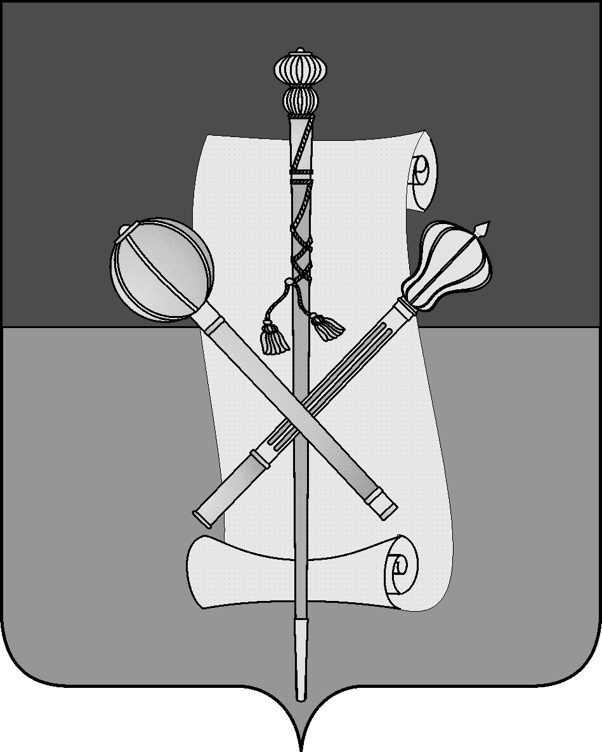

СОВЕТ МУНИЦИПАЛЬНОГО ОБРАЗОВАНИЯ
БРЮХОВЕЦКИЙ РАЙОН

РЕШЕНИЕ
от________________ | № _____
ст-ца Брюховецкая

О внесении изменений в решение Совета муниципального

образования Брюховецкий района от 28 января 2016 года № 38

«Об утверждении положения о предоставлении лицами,

замещающими муниципальные должности, должности

муниципальной служба, и гражданами, претендующими на

замещение муниципальных должностей и должностей

муниципальной службы, сведений о доходах, об имуществе

и обязательствах имущественного характера»

В соответствии Федеральным законом от 25 декабря 2008 года № 273-ФЗ «О противодействии коррупции», Федеральным законом от 2 марта 2007 года № 25-ФЗ «О муниципальной службе в Российской Федерации», законом Краснодарского края от 25 июля 2017 года № 3655-КЗ «О порядке представления гражданами, претендующими на замещение муниципальных должностей, и лицами, замещающими муниципальные должности, сведений о своих доходах, расходах, об имуществе и обязательствах имущественного характера, а также о доходах, расходах, об имуществе и обязательствах имущественного характера своих супруг (супругов) и несовершеннолетних детей» Совет муниципального образования Брюховецкий район решил:
1. Внести в приложение к решению Совета муниципального образования Брюховецкий район от 28 января 2016 года № 38 «Об утверждении положения о предоставлении лицами, замещающими муниципальные должности, должности муниципальной службы, и гражданами, претендующими на замещение муниципальных должностей и должностей муниципальной службы, сведений о доходах, об имуществе и обязательствах имущественного характера» следующие изменения:
1) пункты 1 и 2 изложить в следующей редакции:
«1. Настоящим Положением устанавливается порядок представления главе администрации (губернатору) Краснодарского края:
1) гражданами, претендующими на замещение муниципальных должностей, предусмотренных Реестром муниципальных должностей, утвержденным Законом Краснодарского края от 8 июня 2007 года № 1243-КЗ «О Реестре муниципальных должностей и Реестре должностей муниципальной службы в Краснодарском крае», для которых иное не установлено федеральным законом (далее - граждане, претендующие на замещение муниципальных должностей), - сведений о своих доходах, об имуществе и обязательствах имущественного характера, а также о доходах, об имуществе и обязательствах имущественного характера своих супруг (супругов) и несовершеннолетних детей;
2) лицами, замещающими муниципальные должности, предусмотренные указанным Реестром муниципальных должностей (далее - лица, замещающие муниципальные должности), - сведений о своих доходах, расходах, имуществе и обязательствах имущественного характера, а также о доходах, расходах, имуществе и обязательствах имущественного характера своих супруг (супругов) и несовершеннолетних детей.
2. Настоящим Положением устанавливается порядок представления представителю нанимателя (работодателю):
1) гражданами, претендующими на замещение должностей муниципальной службы муниципального образования Брюховецкий район (далее - граждане), - сведений о своих доходах, об имуществе и обязательствах имущественного характера, а также о доходах, об имуществе и обязательствах имущественного характера своих супруг (супругов) и несовершеннолетних детей;
2) лицами, замещающими должности муниципальной службы муниципального образования Брюховецкий район (далее - муниципальные служащие), - сведений о своих доходах, расходах, имуществе и обязательствах имущественного характера, а также о доходах, расходах, имуществе и обязательствах имущественного характера своих супруг (супругов) и несовершеннолетних детей.»;
3) пункт 3 дополнить пунктом 3.2. следующего содержания:
«3.2. Обязанность представлять сведения, указанные в пункте 1 настоящего Положения, возлагается на гражданина, претендующего на замещение муниципальной должности, и на лицо, замещающее муниципальную должность по состоянию на 31 декабря отчетного года.»;
4) пункт 4 дополнить подпунктом следующего содержания:
«3) гражданами, претендующими на замещение муниципальных должностей, - при наделении полномочиями по муниципальной должности (назначении, избрании на указанную должность.»;
5) пункт 5 дополнить пунктом 5.1 следующего содержания:
«5.1. Гражданин, претендующий на замещение муниципальной должности, представляет при наделении полномочиями по должности (назначении, избрании на должность):
1) сведения о своих доходах за календарный год, предшествующий году подачи документов для замещения муниципальной должности, а также сведения об имуществе, принадлежащем ему на праве собственности, и об обязательствах имущественного характера по состоянию на первое число месяца, предшествующего месяцу подачи документов для замещения муниципальной должности (на отчетную дату);
2) сведения о доходах супруги (супруга) и несовершеннолетних детей, полученных от всех источников за календарный год, предшествующий году подачи гражданином документов для замещения муниципальной должности, а также сведения об имуществе, принадлежащем им на праве собственности, и об их обязательствах имущественного характера по состоянию на первое число месяца, предшествующего месяцу подачи гражданином документов для замещения муниципальной должности (на отчетную дату).»;
6) в подпункте 1 пункта 6 слова «денежное содержание» заменить словами «денежное вознаграждение»;
7) пункт 6 дополнить подпунктом 3 следующего содержания:
« 3) сведения о своих расходах, а также о расходах своих супруги (супруга) и несовершеннолетних детей по каждой сделке по приобретению земельного участка, другого объекта недвижимости, транспортного средства, ценных бумаг, акций (долей участия, паев в уставных (складочных) капиталах организаций), совершенной им, его супругой (супругом) и (или) несовершеннолетними детьми в течение календарного года, предшествующего году представления сведений, если общая сумма таких сделок превышает общий доход лица, замещающего муниципальную должность, и его супруги (супруга) за три последних года, предшествующих отчетному периоду, и об источниках получения средств, за счет которых совершены эти сделки.»;
8) пункт 9 изложить в следующей редакции:
« 9. Сведения, указанные в пункте 1 настоящего Положения, представляются в орган Краснодарского края по профилактике коррупционных и иных правонарушений.»;
9) пункт 10 изложить в следующей редакции:
«В случае, если гражданин, претендующий на замещение муниципальной должности, или лицо, замещающее муниципальную должность, гражданин или либо лицо, замещающее должности муниципальной службы , обнаружили, что в представленных ими сведениях о доходах, об имуществе и обязательствах имущественного характера не отражены или не полностью отражены какие-либо сведения либо имеются ошибки, они вправе представить уточненные сведения в порядке, установленном настоящим Положением.
Гражданин, претендующий на замещение муниципальной должности, граждан, претендующий на замещение должности муниципальной службы, может представить уточненные сведения в течение одного месяца со дня представления сведений в соответствии с подпунктом 3 пункта 4 настоящего Положения, но при этом не позднее даты наделения полномочиями по муниципальной должности (назначения, избрания на указанную должность).
Лицо, замещающее муниципальную должность, должность муниципальной службы может представить уточненные сведения в течение одного месяца после окончания срока, указанного в подпункте 2 пункта 4 настоящего Положения.»;
10) в пункте 12 слова «законодательством Российской Федерации» заменить словами « федеральными законами и иными нормативными правовыми актами Российской Федерации, законами Краснодарского края и иными нормативными правовыми актами Краснодарского края.»;
11) пункт 15 изложить в следующей редакции:
«15. Сведения, указанные в пунктах 1 и 2 настоящего Положения, представляемые в соответствии с настоящим Положением, относятся к информации ограниченного доступа. Если федеральным законом такие сведения отнесены к сведениям, составляющим государственную тайну, они подлежат защите в соответствии с законодательством Российской Федерации о государственной тайне.
Сведения, представленные в соответствии с настоящим Положением, и информация о результатах проверки достоверности и полноты этих сведений приобщаются к личному делу муниципального служащего.
В случае, если гражданин, претендующий на замещение муниципальной должности, представивший в соответствии с настоящим Законом по утвержденной Президентом Российской Федерации форме справки о своих доходах, об имуществе и обязательствах имущественного характера, а также о доходах, об имуществе и обязательствах имущественного характера своих супруги (супруга) и несовершеннолетних детей, не был наделен полномочиями по муниципальной должности (назначен, избран на указанную должность), эти справки возвращаются ему по его письменному заявлению вместе с другими документами.»;
12) абзац 3 пункта 16 изложить в следующей редакции:
«В случае непредставления или представления заведомо недостоверных или неполных сведений, указанных в подпункте 2 пункта 1 настоящего Положения, лицо, замещающее муниципальную должность, несет ответственность в соответствии с законодательством Российской Федерации.»;
13) пункт 16 дополнить абзацем следующего содержания:
«Сведения, указанные в пункте 1 настоящего Положения, представляемые гражданами, претендующими на замещение муниципальных должностей, и лицами, замещающими муниципальные должности, хранятся в органе Краснодарского края по профилактике коррупционных и иных правонарушений в течение пяти лет с даты их представления, после чего передаются в архив.».
2. Контроль за выполнением настоящего решения возложить на комиссию Совета муниципального образования Брюховецкий район по вопросам местного самоуправления, связям с общественностью и обеспечению правопорядка в муниципальном образовании Брюховецкий район (Руденко).
3. Решение вступает в силу со дня его обнародования.

Глава муниципальногообразования  Брюховецкий район | В.В. Мусатов
Председатель Совета  муниципальногообразования  Брюховецкий район | Ф.Н. Куропятник

